BUKU JAWABAN UJIAN (BJU) UAS

***TAKE HOME EXAM* (THE) SEMESTER 2023/2024 Genap (2024.1)**

|  |  |
| --- | --- |
| Nama Mahasiswa | : ……………………………………………………………………………………….. |
| Nomor Induk Mahasiswa/NIM | : ……………………………………………………………………………………….. |
| Tanggal Lahir | : ……………………………………………………………………………………….. |
| Kode/Nama Mata Kuliah | : ……………………………………………………………………………………….. |
| Kode/Nama Program Studi | : ……………………………………………………………………………………….. |
| Kode/Nama UT-Daerah | : ……………………………………………………………………………………….. |
| Hari/Tanggal UAS THE | : ………………………………………………………………………………………… |

Tanda Tangan Peserta Ujian

# Petunjuk

1. Anda wajib mengisi secara lengkap dan benar identitas pada cover BJU pada halaman ini.
2. Anda wajib mengisi dan menandatangani surat pernyataan kejujuran akademik.
3. Jawaban bisa dikerjakan dengan diketik atau tulis tangan.
4. Jawaban diunggah disertai dengan cover BJU dan surat pernyataan kejujuran akademik.

KEMENTERIAN PENDIDIKAN, KEBUDAYAAN RISET, DAN TEKNOLOGI UNIVERSITAS TERBUKA

**BUKU JAWABAN UJIAN UNIVERSITAS TERBUKA**

# Surat Pernyataan Mahasiswa Kejujuran Akademik

Yang bertanda tangan di bawah ini:

Nama Mahasiswa NIM

Kode/Nama Mata Kuliah Fakultas

Program Studi

: ……………………………………………………………………………………..

: ……………………………………………………………………………………..

: ……………………………………………………………………………………..

: ……………………………………………………………………………………..

: ……………………………………………………………………………………..

UT-Daerah : ………………………………………………………………………………………

1. Saya tidak menerima naskah UAS THE dari siapapun selain mengunduh dari aplikasi THE pada laman https://the.ut.ac.id.
2. Saya tidak memberikan naskah UAS THE kepada siapapun.
3. Saya tidak menerima dan atau memberikan bantuan dalam bentuk apapun dalam pengerjaan soal ujian UAS THE.
4. Saya tidak melakukan plagiasi atas pekerjaan orang lain (menyalin dan mengakuinya sebagai pekerjaan saya).
5. Saya memahami bahwa segala tindakan kecurangan akan mendapatkan hukuman sesuai dengan aturan akademik yang berlaku di Universitas Terbuka.
6. Saya bersedia menjunjung tinggi ketertiban, kedisiplinan, dan integritas akademik dengan tidak melakukan kecurangan, joki, menyebarluaskan soal dan jawaban UAS THE melalui media apapun, serta tindakan tidak terpuji lainnya yang bertentangan dengan peraturan akademik Universitas Terbuka.

Demikian surat pernyataan ini saya buat dengan sesungguhnya. Apabila di kemudian hari terdapat pelanggaran atas pernyataan di atas, saya bersedia bertanggung jawab dan menanggung sanksi akademik yang ditetapkan oleh Universitas Terbuka.

……., ………………………

Yang Membuat Pernyataan

Nama Mahasiswa

**BUKU JAWABAN UJIAN UNIVERSITAS TERBUKA**

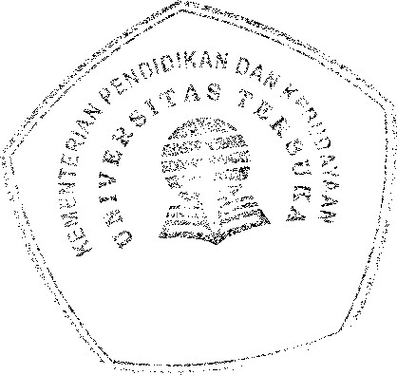

**BUKU JAWABAN UJIAN UNIVERSITAS TERBUKA**



**BUKU JAWABAN UJIAN UNIVERSITAS TERBUKA**



**BUKU JAWABAN UJIAN UNIVERSITAS TERBUKA**

